

**PHẦN MỀM KẾ TOÁN EASYBOOKS**

**HƯỚNG DẪN IMPORT CHỨNG TỪ MUA HÀNG TỪ EXCEL**

Web version| Thông tư 88 | 2022

# MỤC LỤC

# 

**Bước 1: Truy cập vào Chứng từ mua hàng** **2**

**Bước 2: Import file dữ liệu Chứng từ mua hàng từ excel** **2**

**Bước 3: Lưu lại thông tin dữ liệu đã import** **5**

**Bước 4: In chứng từ mua hàng** **6**

**Bước 5: Kiểm tra báo cáo, mở sổ S2 - HKD và sổ có liên quan** **7**

# 

# 

# Bước 1: Truy cập vào Chứng từ mua hàng

*Lập chứng từ mua hàng là nghiệp vụ mua vật tư hàng hóa, mua dịch vụ có hóa đơn và không có hóa đơn*

***Lưu ý:***

*Nếu mua hàng của Các nhân/ tổ chức có đăng ký kinh doanh thì yêu cầu xuất hóa đơn, nếu mua của cá nhân không kinh doanh thì lập bảng kê mua hàng và có kèm CMND/ CCCD của người bán*

Trên chức năng Mua hàng, anh chị chọn Chứng từ mua hàng ⇒ chọn Nhập từ Excel

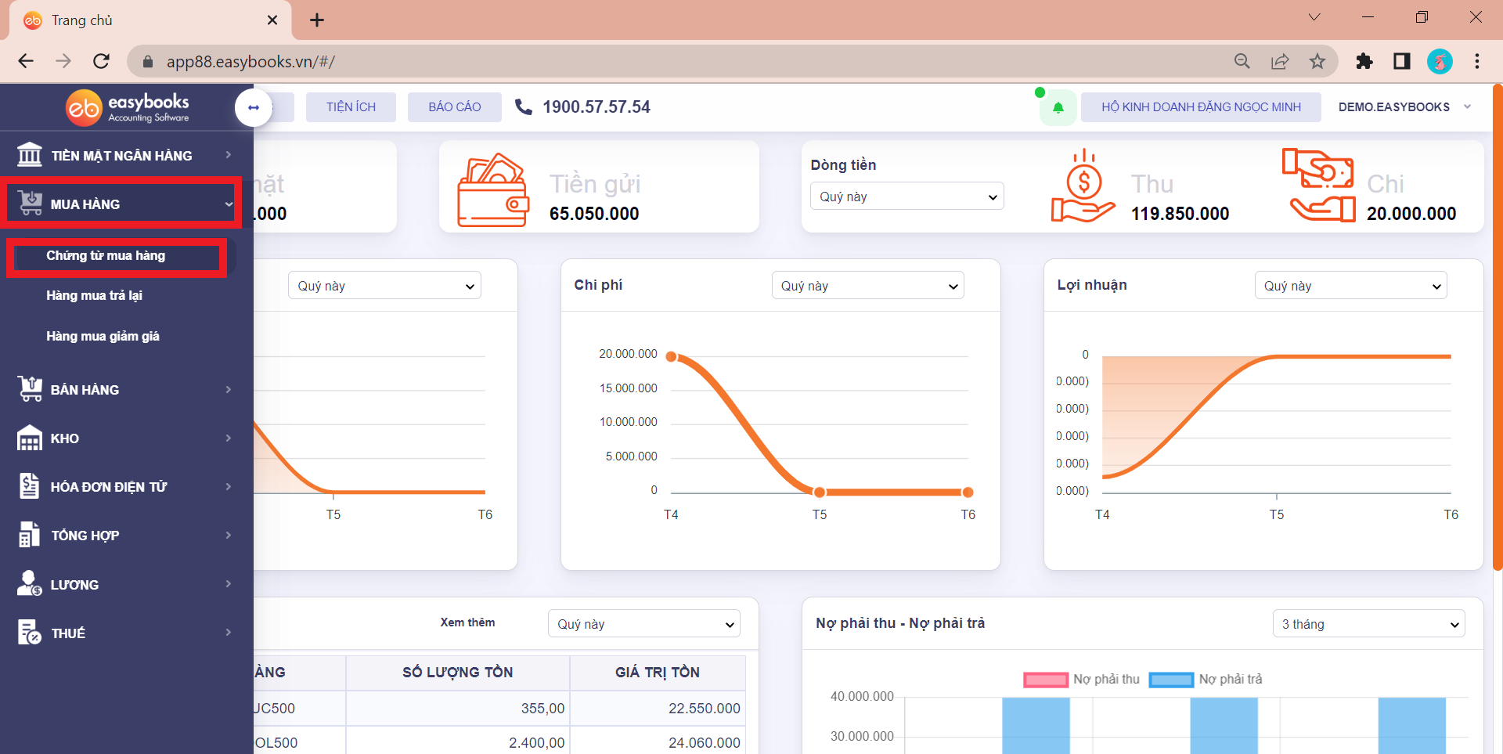

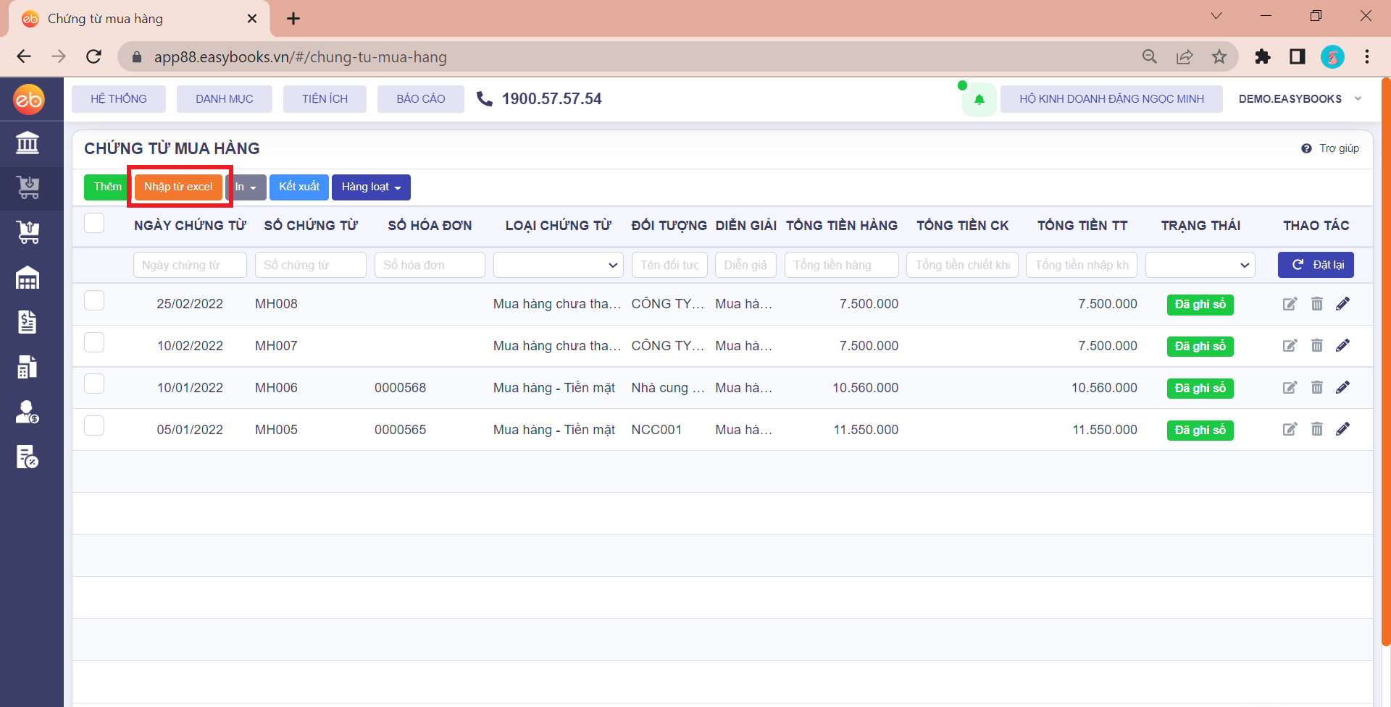

# Bước 2: Import file dữ liệu Chứng từ mua hàng từ excel

Sau khi ấn “Nhập dữ liệu từ file excel”, EasyBooks mở ra màn nhập dữ liệu.

Tại đây có 2 trường hợp để nhập file dữ liệu từ excel.

**Trường hợp 1: Đã có file dữ liệu sẵn**

Chọn loại số dư cần import ⇒ Click Browse ở mục “Tải lên file dữ liệu” ⇒ chọn File cần Import ⇒ Nhấn open hoặc mở ⇒ Chọn sheet cần import

**Trường hợp 2: Chưa có file dữ liệu sẵn**

Chọn loại số dư cần import ⇒ chọn hình thức import: Import mới ⇒ Click vào “Tải xuống” ở File mẫu ⇒ Nhập dữ liệu vào file mẫu.

Sau khi nhập đầy đủ dữ liệu vào file mẫu, anh/chị tải file mẫu lên phần mềm theo các bước ở trường hợp 1.

Sau khi thành công import file excel lên phần mềm kế toán EasyBooks, thông tin chung thể hiện các cột thông tin được trích xuất từ file excel mới được import. Thông tin chung là thông tin về nhà cung cấp, nhân viên, số chứng từ, ngày chứng từ, phương thức thanh toán, mẫu số hóa đơn, ký hiệu hóa đơn, số hóa đơn, ngày hóa đơn…

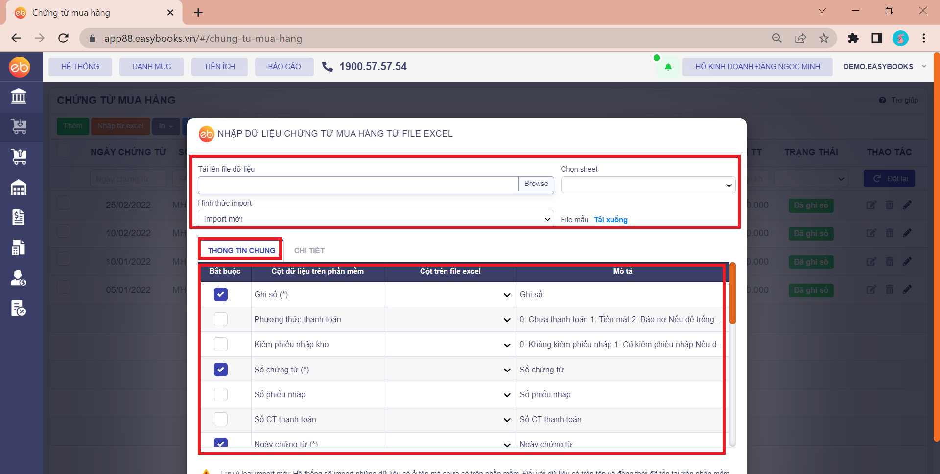

Bên tab Thông tin chi tiết là thông tin vềgồm mã hàng, tên hàng, đơn vị tính, kho, đơn giá mua, số lượng, số tiền, chiết khấu và các thông tin bổ sung khác như số lô, hạn dùng, khoản mục chi phí,…

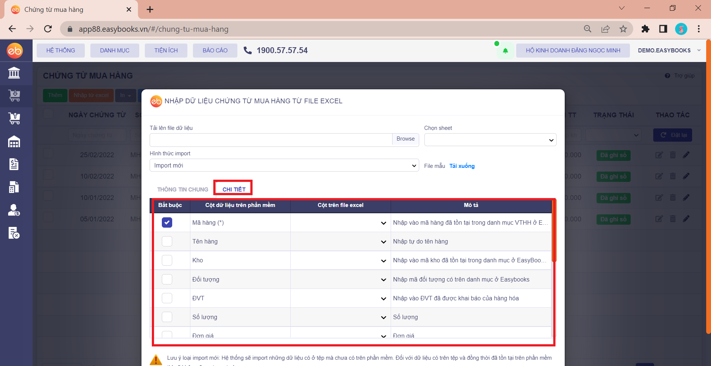

***Lưu ý:***

EasyBooks sẽ tự động lấy sheet đầu tiên trong file excel nếu anh chị để trống mục “Chọn sheet”.

Trường hợp sử dụng file mẫu từ EasyBooks thì phần mềm sẽ tự động ghép các cột.

Trường hợp không sử dụng file mẫu thì anh/chị tự chọn cột trên file để ghép tương ứng với cột trên phần mềm.

Các cột có dấu * là các cột bắt buộc phải có thông tin khi import vào.

# 

# Bước 3: Lưu lại thông tin dữ liệu đã import

Ấn đồng ý để lưu lại dữ liệu mới import. Sau đó, hệ thống sẽ gửi cảnh báo dữ liệu, ấn tiếp “Đồng ý” để lưu lại dữ liệu, hoặc “hủy bỏ” để tiếp tục sửa dữ liệu.

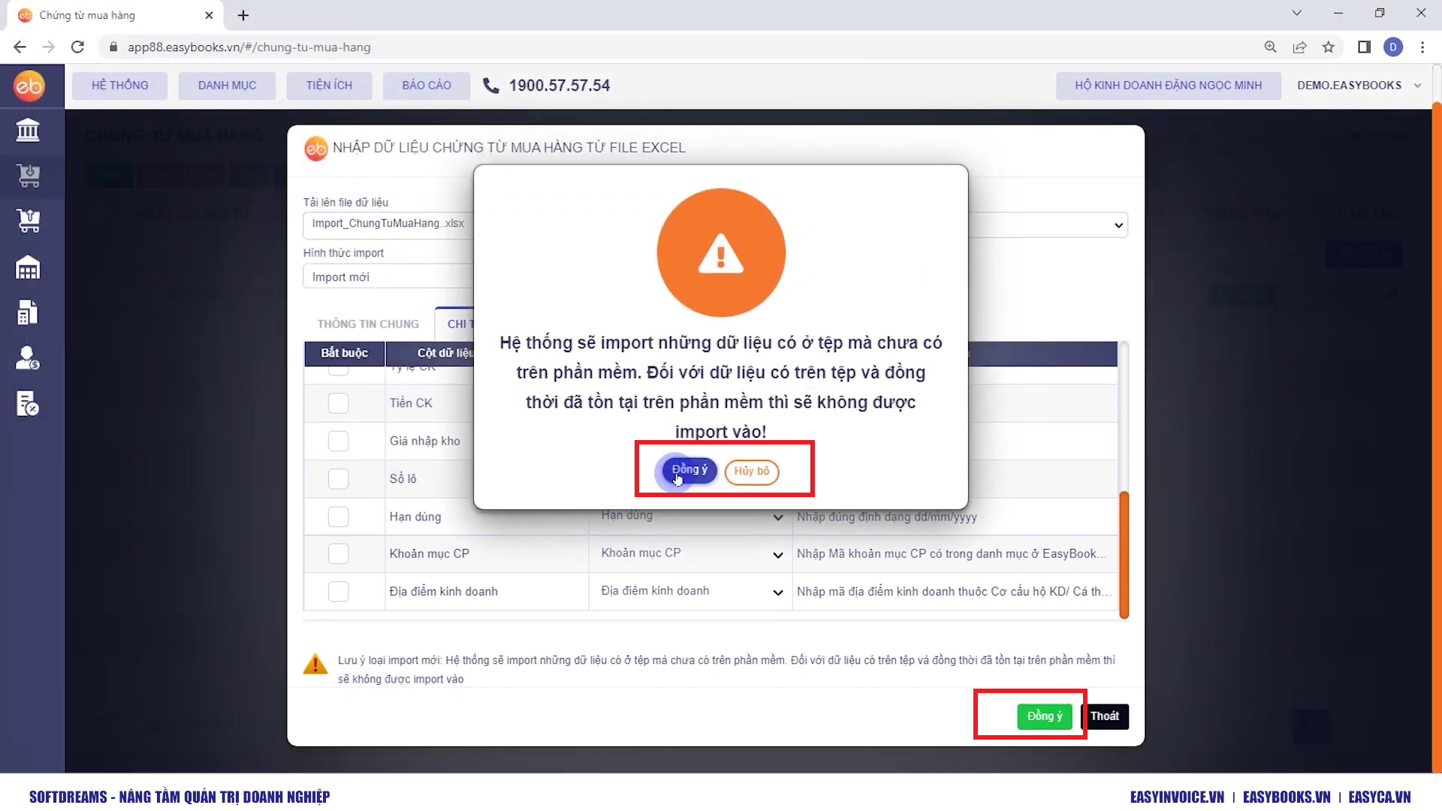

# 

# Bước 4: In chứng từ mua hàng

Chọn loại phiếu cần in ⇒ Nhấn “In”

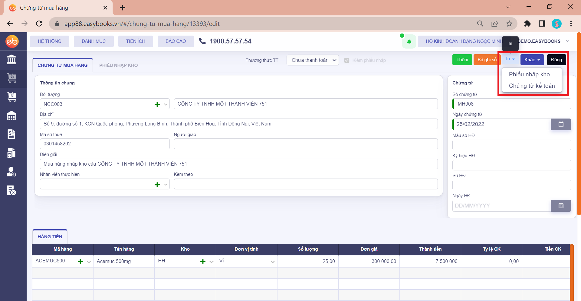

# 

# Bước 5: Kiểm tra báo cáo, mở sổ S2 - HKD và sổ có liên quan

Trên menu chức năng, chọn “Báo cáo” ⇒ Click vào sổ có liên quan cần xem như: Sổ chi tiết vật liệu, dụng cụ, sản phẩm, hàng hóa; Sổ quỹ tiền mặt; Sổ tiền gửi ngân hàn*g*

